Національний технічний інститут

«Харківський політехнічний інститут»

Кафедра "обчислювальної техніки та програмування»

Звіт з лабораторної роботи №13

«Строки»

Виконав: Загребенєв Сергій
гр.Кіт-120В

Харків 2020

1 Вимоги
  - Розробник

- Загребенєв Сергій
- Студент групи КИТ-120В
- 05.січ.2020

  - Загальне завдання

Виконати завдання, згідно з лабораторним практикумом

  - Індивідуальне завдання

Знайти всі пари дужок у тексті

- Опис програми

  - Функціональне призначення

Програма призначена для знаходження дужок у тексті

  - Опис логічної структури

За допомогою функції strchr, що шукає перше входження єлементу почергово знаходяться усі дужки, що перелічені в масиві за допомогою цикла for

  - Основна функція

Призначення: головна функція
Схема алгоритму функції подана на рис. 1
Опис роботи: За допомогою функції strchr, що шукає перше входження єлементу почергово знаходяться усі дужки, що перелічені в масиві за допомогою цикла for

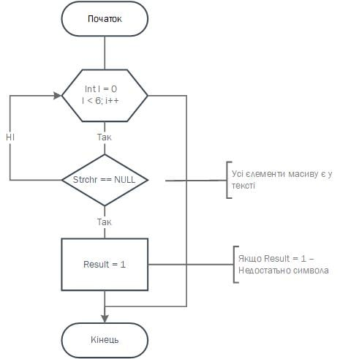
Рисунок 1 – Блок-схема.
Висновок:
У рамках 13 лабораторної роботи я навчився працювати зі строками та покращив свої вміння в креслення блок-схем.

